TRƯỜNG ĐẠI HỌC BÁCH KHOA HÀ NỘI  
VIỆN CÔNG NGHỆ THÔNG TIN VÀ TRUYỀN THÔNG



**BÁO CÁO PROJECT 02**

**HỆ THỐNG QUẢN LÝ ĐOÀN VÀO ĐỐI TÁC OUTSOURCE**

|  |  |
| --- | --- |
| Giảng viên hướng dẫn: | Đỗ Văn Uy |
| Sinh viên thực hiện: | Ngô Mạnh Thắng |
| Lớp: | Công nghệ thông tin |
| Khóa: | KS2 - K37 |

Hà Nội, tháng 08/2018

# MỤC LỤC

MỤC LỤC 1

CHƯƠNG I ĐẶT VẤN ĐỀ 2

CHƯƠNG II ĐỊNH HƯỚNG VÀ GIẢI PHÁP 3

CHƯƠNG III PHÂN TÍCH THIẾT KẾ HỆ THỐNG 4

2.1) Phân tích thiết kế hệ thống 4

2.2) Phân tích cơ sở dữ liệu 6

CHƯƠNG IV KẾT LUẬN 11

# CHƯƠNG I ĐẶT VẤN ĐỀ

Việt Nam là một đất nước với nguồn nhân lực khá rẻ, hơn hết chúng ta đang trong thời đại công nghệ 4.0, mọi thứ đều có thể chuyển đổi thành dạng số hóa để dễ sử dụng và quản lý, khi đó số lượng công việc về CNTT là rất lớn.

Chúng ta có rất nhiều các Công ty và tập đoàn CNTT lớn, số lượng công việc của các tập đoàn/Công ty này cũng lớn như thế nhưng đôi khi nguồn nhân lực của họ không đủ để đáp ứng số lượng công việc/ dự án mà họ có, khi đó họ phải thuê các công ty outsoure bên ngoài để làm cùng họ những công việc này. Ở 1 số dự án, những công ty outsource có thể mang dự án về công ty để làm, nhưng 1 số dự án đòi hỏi về vấn đề bảo mật, mô trường hay những yếu tố khác thì buộc phải ngồi tại khách hàng để làm việc, khi đó vấn đề đặt ra cho các công ty thuê outsource là làm sao để quản lý được các đối tác của mình, quản lý về số lượng, và con người.

# CHƯƠNG II ĐỊNH HƯỚNG VÀ GIẢI PHÁP

Phần mềm hệ thống “Quản lý đoàn vào” giúp các công ty cần thuê nhân lực outsource giải quyết vấn đề này.

Phần mềm quản lý nhân viên của công ty mình, số lượng và thông tin của các công ty đối tác và thông tin của các Đoàn vào làm việc từ đó tạo tờ trình và các báo cáo cần thiết để giúp việc quản lý được dễ dàng hơn.

Hệ thống sử dụng công nghệ Java Spring, kết hợp với hệ quản trị cơ sở dữ liệu Oracle để phát triển, sử dụng AngularJs và Bootstrap để làm fontend.

Java là 1 ngôn ngữ được các nhà phát triển yêu thích để xây dựng các hệ thống lớn (ví dụ core banking của các ngân hàng đều được xây dựng bằng ngôn ngữ java) vì tính bảo mật của nó và đây là loại mã nguồn mở, nó hoàn toàn có thể chạy trên Apache hay IIS. Điểm cộng lớn nhất của Java đó là sự rõ ràng trong mã nguồn, nó hoàn toàn tách riêng với giao diện HTML

# CHƯƠNG III PHÂN TÍCH THIẾT KẾ HỆ THỐNG

## 2.1) Phân tích thiết kế hệ thống

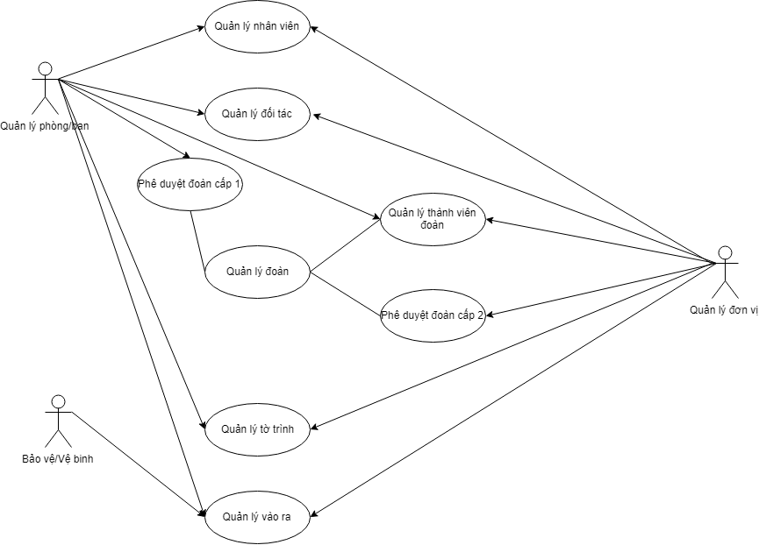

Hình 3.1 Sơ đồ Use-Case

Hệ thống quản đoàn đối tác gồm có 5 chức năng chính là:

* Quản lý nhân viên (Nhân viên của đơn vị thuê)
* Quản lý đối tác
* Quản lý đoàn
* Quản lý tờ trình
* Quản lý vào ra

Trong hệ thống này gồm có 3 tác nhân chính sử dụng và tác động tới hệ thống, đó là quản lý phòng/ban (trưởng phòng), quản lý đơn vị (trưởng đơn vị) và vệ binh ( hay bảo vệ) những người sẽ kiểm tra xem nhân viên của đối tác này có được phép vào làm việc tại công ty hay không.

1. **Chức năng Quản lý nhân viên**

Trong chức năng quản lý nhân viên thì các cấp quản lý sẽ được tác động tới, chức năng này làm nhiệm vụ chính là thêm/sửa/xóa nhân viên của công ty/đơn vị mình quản lý, mỗi nhân viên sẽ có các thông tin để quản lý như: Mã nhân viên, họ tên, đơn vị, tên đăng nhập, mật khẩu đăng nhập, role (quyền trên hệ thống) …

Để xác định chức danh của nhân viên đó thì mỗi người sẽ được gán 1 role khác nhau, để đơn giản ta gán như sau:

* **Role = 0:** Quản lý đơn vị
* **Role = 1:** Quản lý phòng ban
* **Role = 2:** Vệ binh/bảo vệ
* **Role = null:** Nhân viên bình thường

Mỗi nhân viên của công ty sẽ được chỉ định để làm đầu mối làm việc với mỗi đối tác được thuê outsource và những nhân viên thuộc cấp quản lý sẽ có quyền phê duyệt xem đối tác đó có đủ điều kiện vào làm việc tại công ty hay không

Ở mỗi cấp phê duyệt bất kỳ đều có thể từ chối đối tác nào đó, và khi đối tác đó bị từ chối ở bất kỳ cấp phê duyệt nào đều sẽ phải sửa lại thông tin đối tác hoặc sẽ bị xóa khỏi hệ thống.

1. **Chức năng quản lý đối tác**

Chức năng quản lý đối tác lưu lại các thông tin của các đối tác như: Tên đối tác, địa chỉ … và số người mỗi đối tác đến làm việc tại công ty

1. **Chức năng quản lý đoàn**

Mỗi đối tác đến làm việc tại công ty sẽ thành lập 1 đoàn, trong đó có thông tin về đoàn vào làm việc, mục đích đến làm việc và số lượng thành viên của đoàn đó

Trong chức năng này còn có 1 chức năng con đó là: **Quản lý thành viên đoàn** để lưu lại thông tin các nhân viên của đoàn đó đến làm việc tại công ty.

Sau khi mỗi đoàn có đầy đủ thông tin cần thiết sẽ được gửi đi để phê duyệt. Mỗi đoàn sẽ được gửi qua 2 cấp phê duyệt đó là: **Phê duyệt cấp phòng/ban** và **Phê duyệt cấp đơn vị**, tại mỗi cấp này đều có thể từ chối đoàn đó và khi 1 đoàn bị từ chối thì sẽ có lý do từ chối, theo đó người tạo đoàn đó sẽ phải vào sửa thông tin đoàn đó theo lý do từ chối hoặc có thể xóa luôn đoàn đó đi

1. **Chức năng quản lý tờ trình**

Sau khi có các đoàn đối tác đã được phê duyệt đến cấp đơn vị thì sẽ tiếp tục tạo tờ trình, mỗi tờ trình có thể chứa 1 hoặc nhiều đoàn đối tác vào làm việc

Mỗi tờ trình sau khi được tạo cũng sẽ phải gửi đi để phê duyệt, nếu tờ trình được duyệt thì các đoàn trong tờ trình đó mới được vào làm việc tại công ty, trường hợp ngược lại bị từ chối thì người tạo tờ trình phải sửa thông tin tờ trình hoặc có thể xóa tờ trình đó luôn.

Những đoàn thuộc tờ trình đã bị từ chối thì có thể thêm vào tờ trình khác.

1. **Chức năng quản lý vào ra**

Khi 1 tờ trình đã được phê duyệt thì thông tin về tờ trình đõ sẽ hiện thị trên màn hình quản lý vào ra, tại màn hình này vệ binh/bảo vệ của công ty sẽ dựa vào thông tin tờ trình đó để cho phép nhân viên các đoàn đối tác có thể ra/vào làm việc tại công ty

## 2.2) Phân tích cơ sở dữ liệu

Hệ thống quản lý Đoàn vào sử dụng hệ quản trị cơ sở dữ liệu Oracle

Hệ thống gồm có 6 bảng chính:

* QLDV_CODE: Lưu các giá trị khởi tạo ban đầu
* QLDV_EMPLOYEE: Lưu thông tin nhân viên của Công ty thuê Outsource
* QLDV_PARTNER: Lưu thông tin đối tác đến làm việc
* QLDV_UNIONS: Lưu thông tin đoàn vào làm việc
* QLDV_UNIONS_MEMBER: Lưu thông tin của nhân viên trong 1 đoàn

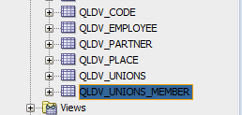

Hình 2.1 Danh sách các bảng chính trong hệ thống

**2.3) Phân tích giao diện người dùng**

Hệ thống hiện tại gồm có 5 màn hình chính

1. **Trang login**

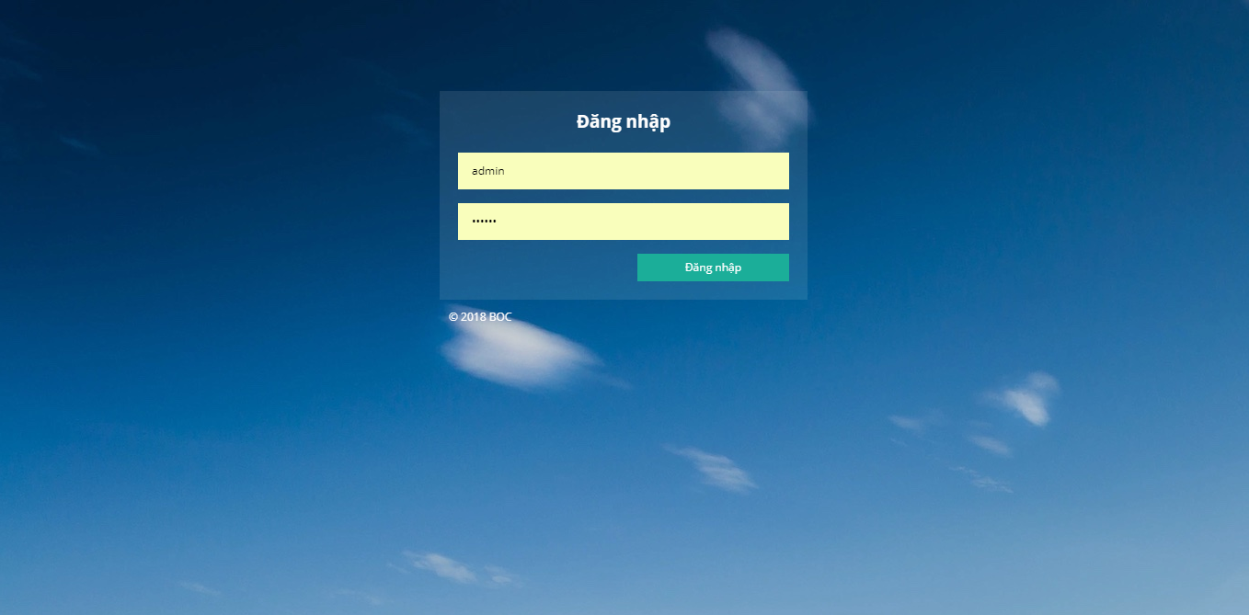

Hình 2.2 Trang chủ login

Người dùng sử dụng tài khoản có trong bảng QLDV_EMPLOYEE để login vào hệ thống

1. **Trang quản lý người dùng**

Trang quản lý người dùng để quản lý nhân viên của công ty thuê đối tác, và khi loggin vào hệ thống thì hệ thống sẽ mặc định forward về trang này.

Trang này cho phép xem danh sách các thành viên, thêm thành viên và xóa thành viên, đối với những nhân viên đang phụ trách đoàn nào đó thì sẽ không được xóa, đưa ra message là “Không thể xóa”.

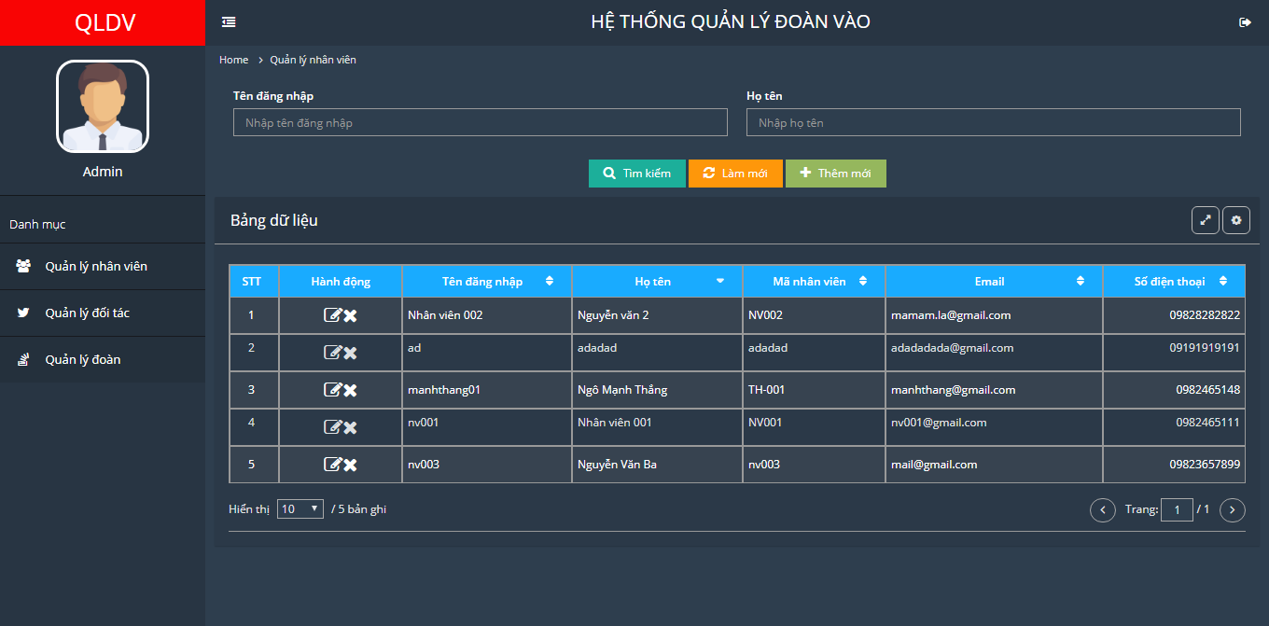

**Hình 2.3** Trang danh sách nhân viên

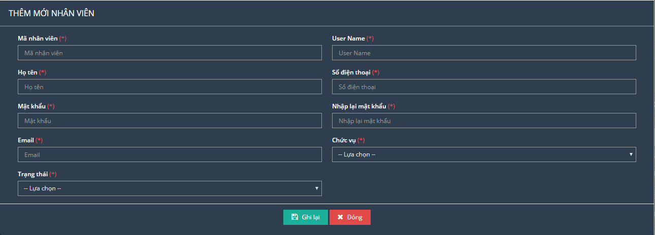

Hình 2.4 Thêm mới nhân viên

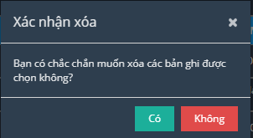

Hình 2.5 Popup confirm hiện ra khi muốn xóa 1 nhân viên

1. **Trang quản lý đối tác**

Trang quản lý đối tác để quản lý thông tin các đối tác đến làm việc tại đơn vị

Trang này cho phép xem danh sách các đối tác, thêm đối tác và xóa đối tác, đối với những đối tác đang thuộc đoàn nào đó thì sẽ không được xóa, đưa ra message là “Không thể xóa”.

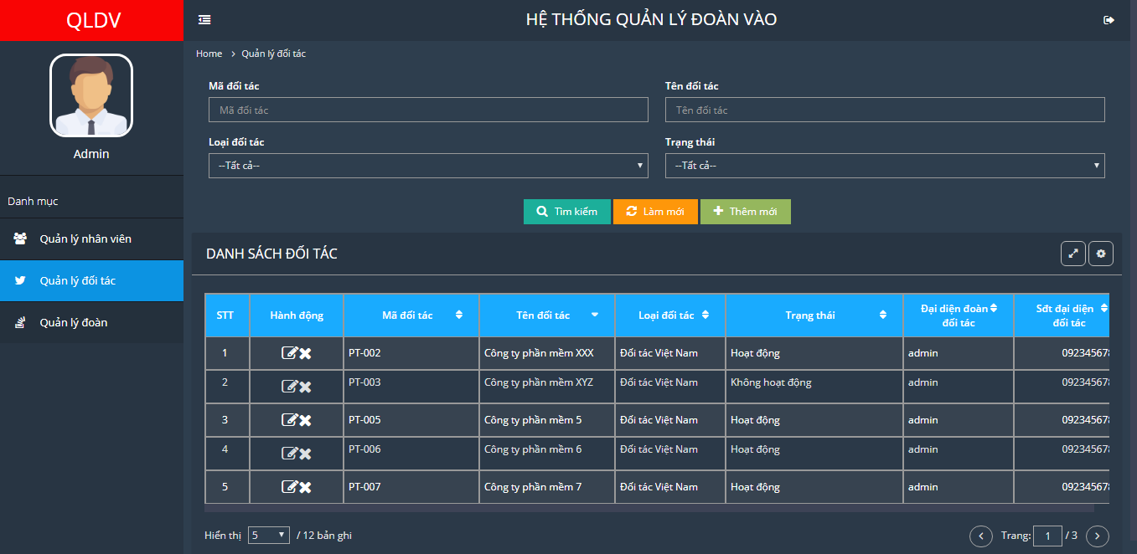

Hình 2.6 Danh sách đối tác

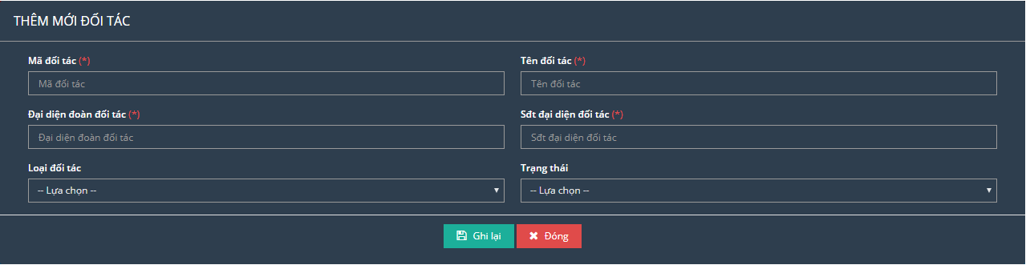

Hình 2.7 Thêm mới đối tác



Hình 2.8 Popup confirm hiện ra khi muốn xóa 1 đối tác

1. **Trang quản lý thông tin đoàn vào**

Trang quản lý thông tin đoàn vào cho phép xem thông tin các đoàn sẽ vào làm việc tại đơn vị, về ngày bắt đầu và ngày kết thúc, số lượng thành viên đoàn …

Tại trang này ta có thể xem danh sách đoàn, thêm mới đoàn, xem danh sách thành viên của đoàn đó và thêm mới thành viên cho đoàn đó

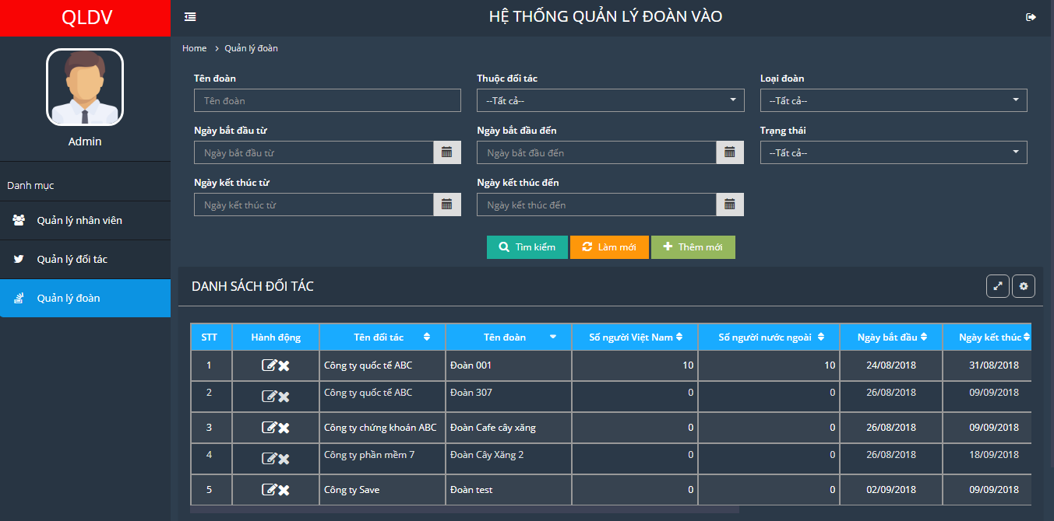

Hình 2.9 Danh sách đoàn vào làm việc

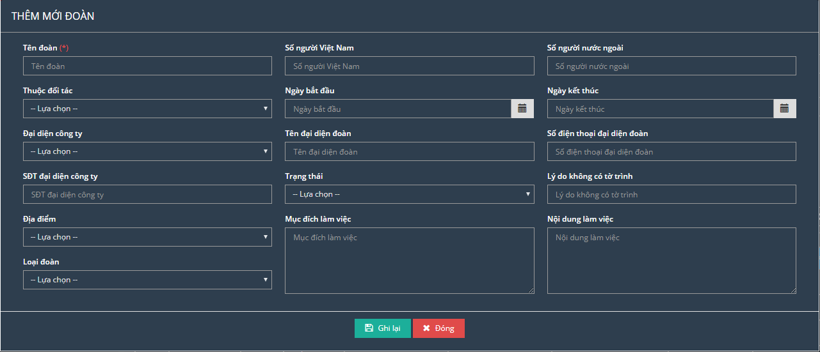

Hình 2.10 Thêm mới 1 Đoàn

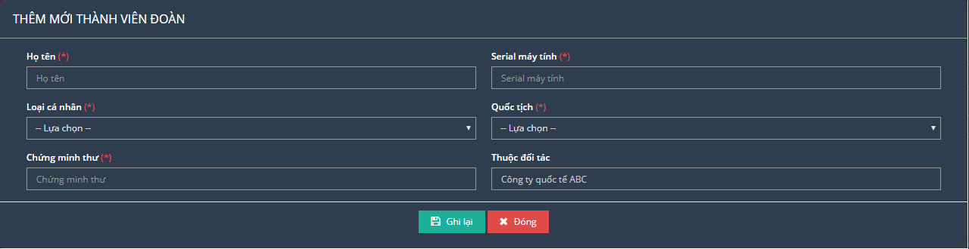

Hình 2.11 Thêm mới thành viên của Đoàn

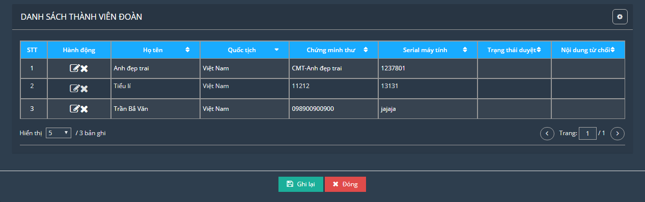

Hình 2.12 Danh sách thành viên của đoàn

# CHƯƠNG IV KẾT LUẬN

Đầu tiên em xin chân thành cảm ơn thầy Đỗ Văn Uy đã gợi ý đề tài cũng như có những ý kiến thiết thực để em có thể hoàn thiện được đề tài trong khuôn khổ của môn học.

Hệ thống Quản lý Đoàn vào được xây dựng trong khoảng thời gian thực hiện môn học “Project 02” và là tiền đề cho “Đồ án tốt nghiệp” sau này, vì thời gian xây dựng còn hạn chế nên còn nhiều chức năng chưa được hoàn thiện và còn nhiều thiếu sót, rất mong thầy thông cảm.

Những chức năng chưa được xây dựng và những chức năng nâng cao sẽ được thực hiện tiếp để cho đợt làm đồ án tốt nghiệp sau này.